KẾ HOẠCH BÀI DẠY
MÔN: HOẠT ĐỘNG TRẢI NGHIỆM
CHỦ ĐỀ 7: YÊU THƯƠNG GIA ĐÌNH, QUÝ TRỌNG PHỤ NỮ
THAM GIA HOẠT ĐỘNG “LỜI NHẮN NHỦ YÊU THƯƠNG”

Tuần: 25 Ngày soạn:
Tiết: 1 Ngày dạy:
I. YÊU CẦU CẦN ĐẠT:
1. Phẩm chất:
- Chăm chỉ: Biết yêu thương, quan tâm, giúp đỡ người thân trong gia đình.
- Trách nhiệm: Có ý thức tự giác trong học tập, tỏ lòng biết ơn đối với những người thân trong gia đình.
2. Năng lực:
a. Năng lực chung:
- Năng lực tự chủ và tự học: Tích cực tham gia học tập, biết xử lý các tình huống và liên hệ bản thân.
- Năng lực giao tiếp và hợp tác: Có thói quen trao đổi, giúp đỡ nhau trong học tập. Biết cùng nhau hoàn thành nhiệm vụ theo sự hướng dẫn của thầy cô.
- Năng lực giải quyết vấn đề và sáng tạo: Qua bài học biết áp dụng kiến thức vào thực tiễn.
b. Năng lực đặc thù:
- Lựa chọn các tiết mục văn nghệ (múa, hát, đọc thơ, kể chuyện, …) thể hiện tình cảm với người em yêu quý.
- Nói được lời nhắn nhủ yêu thương tới tất cả thành viên trong gia đình.
- Thể hiện được sự quan tâm, chăm sóc, yêu thương của bản thân với các thế hệ trong gia đình.
II. ĐỒ DÙNG DẠY HỌC:
- Phụ kiện tham gia các hoạt động chung của trường.
III. TIẾN TRÌNH TỔ CHỨC CÁC HOẠT ĐỘNG:
Thời  Lượng | HOẠT ĐỘNG DẠY | HOẠT ĐỘNG HỌC
3’  15’  12’  5’ | - Khởi động: Nghi lễ chào cờ.  Mục tiêu: HS ổn định thực hiện nghi thức chào cờ.  Cách tiến hành:  - Ổn định tổ chức.  - Nghi lễ chào cờ  2. Nhận xét công tác tuần qua:  Mục tiêu: HS nhận xét được các hoạt động trong tuần, biết được các ưu điểm và tồn tại, hướng khắc phục.  Cách tiến hành:  - LĐT sơ kết tuần qua, tổng kết điểm và đưa ra kế hoạch tuần sau.  - Tổng phụ trách nhận xét tình hình chung của toàn trường các mặt: phong trào, vệ sinh, nề nếp, học tập, …  - Đại diện Ban giám hiệu nhận xét.  3. Sinh hoạt theo chủ đề:  - Tổng phụ trách giới thiệu chủ đề sinh hoạt: Tham gia hoạt động “Lời nhắn nhủ yêu thương”  Mục tiêu: Giúp học sinh tham gia tích cực hoạt động “Lời nhắn nhủ yêu thương”.  Cách tiến hành:  - Giáo viên tổ chức cho học sinh tham gia múa hát, đọc thơ, kể chuyện, …thể hiện tình cảm với người mà em yêu quý.  - GV cho HS gửi lời nhắn nhủ tới các thành viên trong gia đình.  - TPT Đội cùng BGK tổng kết, nhạn xét, tuyên dương các tiết mục dự thi có đầu tư, diễn cảm xúc.  4. Củng cố- Vận dụng  - TPTĐ giao nhiệm vụ cho các lớp chuẩn bị tiết mục văn nghệ cho tuần sau liên quan đến chủ đề: “Tham gia giao lưu với những người phụ nữ tiêu biểu của địa phương”. | - Liên đội trưởng thực hiện.  - Đội nghi lễ nhà trường thực hiện.  - HS lắng nghe  - HS tham gia múa hát, đọc thơ, kể chuyện.  - HS nêu ý kiến cá nhân.  - HS lắng nghe.  - HS nghe chuẩn bị tuần tới.

CHỦ ĐỀ 7: YÊU THƯƠNG GIA ĐÌNH, QUÝ TRỌNG PHỤ NỮ
CHIA SẺ NHỮNG HOẠT ĐỘNG CHUNG CỦA GIA ĐÌNH

Tuần: 25 Ngày soạn:
Tiết: 2 Ngày dạy:
I. YÊU CẦU CẦN ĐẠT:
1. Phẩm chất:
- Chăm chỉ: Thể hiện sự quan tâm chăm sóc, biết ơn đến các thành viên trong gia đình. Thể hiện được sự khéo léo, cẩn thận của bản thân thông qua sản phẩm tự làm.
- Trung thực: Thật thà trong việc đánh giá bản thân và đánh giá bạn.
- Trách nhiệm: Có ý thức tự giác trong học tập, trong các hoạt động sinh hoạt của gia đình.
2. Năng lực:
a. Năng lực chung:
- Năng lực tự chủ và tự học: Tích cực tham gia học tập, biết xử lý các tình huống và lien hệ bản thân.
- Năng lực giao tiếp và hợp tác: Có thói quen trao đổi, giúp đỡ nhau trong học tập. Biết cùng nhau hoàn thành nhiệm vụ theo sự hướng dẫn của thầy cô.
- Năng lực giải quyết vấn đề và sáng tạo: Qua bài học biết áp dụng kiến thức vào thực tiễn.
b. Năng lực đặc thù:
- Biết trao đổi về những hoạt động chung của gia đình.
- Biết chia sẻ cảm xúc của em khi tham gia các hoạt động chung của gia đình.
- Thực hiện được một số việc làm thể hiện sự quý trọng phụ nữ.
- Biết lập thời gian biểu hoạt động chung của gia đình.
II. ĐỒ DÙNG DẠY HỌC:
1. Giáo viên:
- SGK, phiếu thảo luận, các bộ thẻ tranh/chữ về những hoạt động chung của gia đình.
2. Học Sinh:
- SGK, thông tin về thời gian biểu hoạt động của các thành viên trong gia đình.
III. CÁC HOẠT ĐỘNG DẠY HỌC CHỦ YẾU:
Thời  Lượng | HOẠT ĐỘNG DẠY | HOẠT ĐỘNG HỌC
5’  12’  10’  3’ | 1. Khởi động  Mục tiêu: Học sinh ôn lại nội dung bài cũ, kết nối kiến thức vào bài học mới.  Cách tiến hành:  - GV gọi học sinh chia sẻ với bạn những việc em đã làm thể hiện sự quan tâm đến những người thân của mình.  - Giáo viên giới thiệu chủ đề, bài mới.  + Chủ đề: Yêu thương gia đình. Quý trọng phụ nữ.  + Bài: Chia sẻ những hoạt động chung của gia đình.  2. Khám phá  Hoạt động: Chia sẻ những hoạt động chung của gia đình.  Mục tiêu: HS biết chia sẻ những hoạt động chung của gia đình.  - GV yêu cầu HS làm việc cá nhân, quan sát và nêu những hoạt động chung của gia đình trong tranh.  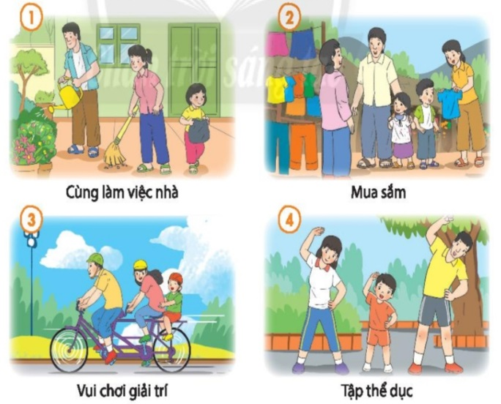  - GV yêu cầu HS sử dụng phiếu thông tin, tranh/ảnh,.. đã chuẩn bị để chia sẻ những hoạt động chung của gia đình với các bạn trong nhóm.  - GV phát Phiếu thảo luận và yêu cầu HS viết tên các hoạt động hoặc đán tranh ảnh về những hoạt động chung của gia đình vào phiếu.  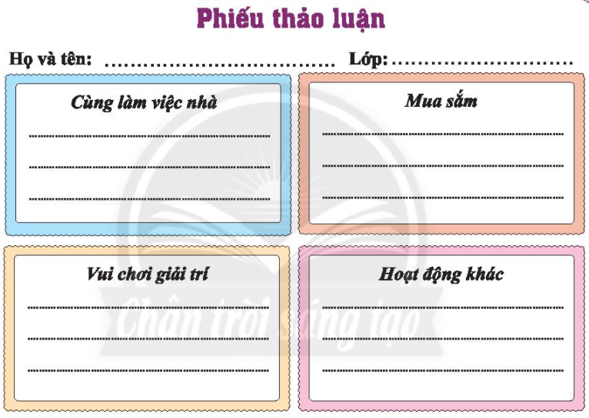  - GV tổ chức cho các nhóm trình bày kết quả thảo luận.  - GV tổ chức cho HS trao đổi, chia sẻ về cảm xúc khi tham gia những hoạt động chung cùng gia đình.  - GV nhận xét.  - GD: Các em nên thường xuyên tham gia các hoạt động chung cùng gia đình, sẽ giúp cho những người thân trong gia đình gắn kết, sẻ chia, yêu thương, thông cảm nhau hơn.  3. Thực hành, luyện tập  Lập thời gian biểu hoạt động chung của các thành viên trong gia đình  Mục tiêu: HS lập thời gian biểu các hoạt động của các thành viên trong gia đình.  Cách tiến hành:  - GV mời 1 – 2 HS đọc nhiệm vụ của hoạt động 4 và kiểm tra việc hiểu nhiệm vụ của HS.  - GV tổ chức cho HS làm việc nhóm (4 – 6 em), trao đổi về những thông tin có trong thời gian biểu, cách trình bày bảng thời gian biểu hoạt động, dựa vào gợi ý:  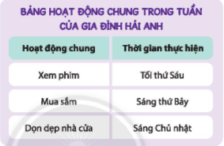  + Có những thông tin nào trong bảng thời gian biểu hoạt động chung trong tuần?  + Bảng thời gian biểu của bạn Hải Anh được trình bày như thế nào?  + Theo em, có thể dùng cách trình bày nào khác?  - GV mời một số đại diện nhóm lên trình bày kết quả làm việc của nhóm mình và từ đó nhận xét, tổng kết hoạt động.  - GV yêu cầu HS sử dụng các thông tin tìm hiểu được về hoạt động của người thân trong tuần để lập thời gian biểu.  - GV yêu cầu mỗi HS dựa vào thông tin trong thời gian biểu vừa hoàn thiện để xác định những ngày các thành viên trong gia đình có thể làm việc/vui chơi cùng nhau.  - GV nhận xét, tổng kết hoạt động  5. Củng cố – Vận dụng  GV yêu cầu HS về nhà:  - GV yêu cầu HS về trao đổi với các thành viên trong gia đình và hoàn thiện thời gian biểu hoạt động của các thành viên trong gia đình.  - Bút chì, bút mực, thước kẻ, tẩy, hồ dán, giấy bìa cứng. | - Học sinh chia sẻ, kể tên một số việc đã làm thể hiện sự quan tâm đến những người thân của mình (kể nối tiếp): quạt cho bà mát, xoa bóp cho mẹ, pha nước cam cho mẹ uống khi mẹ bị ốm, …  - Học sinh lắng nghe, bổ sung.  - HS quan sát nêu:  +Tranh 1: Cùng làm việc nhà.  +Tranh 2: Mua sắm  + Tranh 3: Vui chơi giải trí  + Tranh 4: Tập thể dục  - HS sử dụng phiếu thông tin và hoàn thành.  - HS hoàn thành phiếu thảo luận.  - Các nhóm báo cáo kết quả và HS tổng hợp được nhóm hoạt động mà gia đình có thể làm cùng nhau.  + Cùng làm việc nhà: nấu cơm, dọn dẹp vệ sinh nhà cửa.  + Mua sắm: mua quần áo, đi chợ.  + Vui chơi giải trí: đi chơi công viên, khu vui chơi.  + Hoạt động khác: Tập thể dục, cắm trại.  - HS trao đổi, chia sẻ về cảm xúc khi tham gia những hoạt động chung cùng gia đình.  - Học sinh lắng nghe  - HS đọc nhiệm vụ của hoạt động 4.  - HS làm việc nhóm trao đổi về những thông tin có trong thời gian biểu, cách trình bày bảng thời gian biểu hoạt động.  + Xem phim, mua sắm, dọn dẹp nhà cửa.  + Gồm 2 yếu tố chính là: Hoạt động chung và thời gian thực hiện. Dùng chữ để thể hiện.  + Có thể dùng sơ đồ tư duy, vẽ, tả, hình ảnh.  - Đại diện nhóm lên trình bày kết quả.  - HS sử dụng các thông tin tìm hiểu được về hoạt động của người thân trong tuần để lập thời gian biểu.  - HS dựa vào thông tin trong thời gian biểu vừa hoàn thiện.  - HS hoàn thành.
VI. Điều chỉnh, bổ sung sau bài dạy:
…………………………………………………………………………………………………………………………………………………………………………………………

CHỦ ĐỀ 7: YÊU THƯƠNG GIA ĐÌNH, QUÝ TRỌNG PHỤ NỮ
LÀM THIỆP HOẶC MÓN QUÀ TẶNG NGƯỜI PHỤ NỮ MÀ EM YÊU QUÝ

Tuần: 25 Ngày soạn:
Tiết: 3 Ngày dạy:
I. YÊU CẦU CẦN ĐẠT:
1. Phẩm chất:
- Chăm chỉ: Biết quan tâm, chăm sóc người phụ nữ mà em yêu quý.
- Trung thực: Thật thà trong việc đánh giá bản thân và đánh giá bạn.
- Trách nhiệm: Có ý thức tự giác trong học tập, trong các hoạt động sinh hoạt của gia đình.
2. Năng lực:
a. Năng lực chung:
- Năng lực tự chủ và tự học: Tích cực tham gia học tập, biết xử lý các tình huống và lien hệ bản thân.
- Năng lực giao tiếp và hợp tác: Có thói quen trao đổi, giúp đỡ nhau trong học tập. Biết cùng nhau hoàn thành nhiệm vụ theo sự hướng dẫn của thầy cô.
- Năng lực giải quyết vấn đề và sáng tạo: Qua bài học biết áp dụng kiến thức vào thực tiễn.
b. Năng lực đặc thù:
- Biết làm món quà tặng cho người phụ nữ mình yêu quý.
- Biết nói lời chúc, lời yêu thương với người phụ nữ mà em yêu quý.
- Biết tìm hiểu và tham gia giao lưu với người phụ nữ tiêu biểu của địa phương.
II. ĐỒ DÙNG DẠY HỌC:
1. Giáo viên:
- Thiệp mẫu, giấy bìa cứng, bút chì, bút mực, thước kẻ, tẩy, hồ dán.
2. Học Sinh:
- Bút chì, bút mực, thước kẻ, tẩy, hồ dán, giấy bìa cứng, giấy màu, giấy A4.
III. CÁC HOẠT ĐỘNG DẠY HỌC CHỦ YẾU:
Thời  Lượng | HOẠT ĐỘNG DẠY | HOẠT ĐỘNG HỌC
5’  10’  15’  5’ | 1. Khởi động  Mục tiêu: Tạo hứng thú cho HS.  Cách tiến hành:  - GV cho HS hát múa bài “Mẹ và cô”.  - GV hỏi bài hát nhắc đến ai?  - Giáo viên giới thiệu chủ đề, bài mới.  + Chủ đề: Yêu thương gia đình. Quý trọng phụ nữ.  + Bài: Làm thiệp hoặc món quà tặng người phụ nữ mà em yêu quý.  2. Báo cáo công tác sơ kết tuần 25.  Mục tiêu: HS nhận xét được các hoạt động trong tuần, biết được các ưu điểm và tồn tại, hướng khắc phục.  Cách tiến hành:  - GV mời lớp trưởng, lớp phó sơ kết tuần 25.  - Lớp trưởng mời các thành viên trong lớp chia sẻ lại một số nội dung, bài học trong tuần.  + Bạn đã học được gì qua các hoạt động đó?  + Hoạt động nào trong tuần bạn thấy ấn tượng nhất?  + Nhớ lại cảm xúc lúc đó của bạn thế nào?  3. Sinh hoạt theo chủ đề  Hoạt động 1: Chia sẻ cách làm sản phẩm  tặng người phụ nữ mà em yêu quý.  Mục tiêu: Giúp học sinh có ý tưởng sáng tạo trong cách nghĩ ra món quà tặng người phụ nữ mà em yêu quý.  Cách tiến hành:  - GV hướng dẫn, gợi ý giúp học sinh hoàn thành sản phẩm:  - Em định làm món quà gì tặng người phụ nữ mà em yêu quý?  - Để làm được món quà tặng người phụ nữ em yêu quý, em cần chuẩn bị những vật dụng gì?  - Nhận xét.  Hoạt động 2: Làm thiệp hoặc món quà tặng người phụ nữ mà em yêu quý  Mục tiêu: Tổ chức cho học sinh làm thiệp hoặc món quà tặng người phụ nữ mình yêu quý.  Cách tiến hành:  - GV tổ chức cho HS chia sẻ các ý tưởng về món quà định làm tặng người phụ nữ mình yêu quý, dựa vào gợi ý:  + Em làm món quà tặng ai? Sản phẩm đó làm như thế nào?  + Sản phẩm này sẽ tặng vào dịp nào? Sẽ được sử dụng như thế nào?  - GV tổ chức cho HS thực hiện làm sản phẩm, quan sát và hỗ trợ HS nếu cần.  - GV tổ chức cho HS trưng bày và giới thiệu về sản phẩm của mình.  - GV nhận xét, tổng kết hoạt động và yêu cầu HS mang sản phẩm về tặng và nói lời chúc, lời yêu thương với người phụ nữ em yêu quý.  - GV thông báo với HS về hoạt động “Giao lưu với người phụ nữ tiêu biểu của địa phương”, giới thiệu với HS những thông tin cơ bản về người tham gia giao lưu và yêu cầu HS tìm hiểu thêm, chuẩn bị câu hỏi với người tham gia giao lưu.  4. Phương hướng kế hoạch tuần 26.  Mục tiêu: HS nắm phương hướng, thông báo mới cho HĐ tuần sau.  - GV thông qua phương hướng, kế hoạch tuần tới: Thi đua học tốt, tích cực tham gia hoạt động của trường.  - HS thảo luận nhóm 4 nêu các biện pháp để thi đua học tốt, tích cực tham gia hoạt động vẽ tranh cho tuần sau.  5. Củng cố- Vận dụng  - GV nhận xét, yêu cầu HS thực hiện tốt  các kế hoạch đề ra.  -Nhận xét giờ học, khen ngợi HS tích cực trong tuần qua. | - HS thể hiện múa hát.  - HS trả lời: mẹ và cô giáo.  - HS lắng nghe.  - Ban cán sự lớp nhận xét ưu điểm, tồn tại trong tuần và đưa ra hướng khắc phục.  - HS nối tiếp chia sẻ các hoạt động diễn ra trong tuần.  + Tìm hiểu về quê hương mình, rừng ngập mặn Cà Mau.  + Tìm hiểu về thiên nhiên, đất nước.  + Chăm sóc bảo vệ cơ quan động vật.  + Chia sẻ các hoạt động về gia đình.  - HS chia sẻ ý kiến cá nhân  - Học sinh trả lời:  +Làm thiệp  +Làm bông hoa  +Vẽ tranh  +Viết thư  - Bút chì, bút mực, thước kẻ, tẩy, hồ dán, giấy bìa cứng, giấy màu, giấy A4.  + Em làm tặng bà, mẹ, cô giáo, …  + Sản phẩm làm vẽ hình ảnh lên giấy A4, làm thiệp viết lời chúc, làm hoa từ giấy màu, …  + Sản phẩm được tặng dịp 8/3.  - HS thực hiện làm sản phẩm.  - HS trưng bày, giới thiệu sản phẩm  - HS lắng nghe  - HS tìm hiểu thêm, chuẩn bị câu hỏi với người tham gia giao lưu.  + Bác tên gì? Đảm nhiệm công việc gì tại địa phương?  + Bác đã đạt được những thành tích gì trong công việc của mình?  - HS thảo luận nhóm 4  - HS chia sẻ trước lớp: Tích cực học tập, ôn và đọc trước bài mới, chuẩn bị đầy đủ đồ dùng, sách vở. chuẩn bị dụng cụ để vẽ tranh theo chủ đề.  - HS lắng nghe và thực hiện.
VI. Điều chỉnh, bổ sung sau bài dạy:
……………………………………………………………………………………………
……………………………………………………………………………………………

